Programme du cours
Benoît Charroux

Gestion AGILE de projet.
La méthode agile SCRUM.
3 jours

Introduction aux méthodes agiles et Scrum
Vous allez constituer des équipes de projets (3, 4 étudiants)
Choisir un sujet de projet (véritable) dans vos domaines (exp. configuration de machines, de logiciels…) faisable en 3 jours.
Durant 3 jours vous allez travailler avec Scrum sur vos projets.
Évaluation : contrôle continu sur l’avancement du projet.

Etape 1 - Outillage
Utiliser Gitlab : outils en ligne de gestion de projet: https://gitlab.com/

Tous les membres de l’équipe créer leur compte Gitlab.
1 personne de l’équipe créer le projet et inviter les autres membres à contribuer.
M’ajouter (BenOrcha) comme membre.
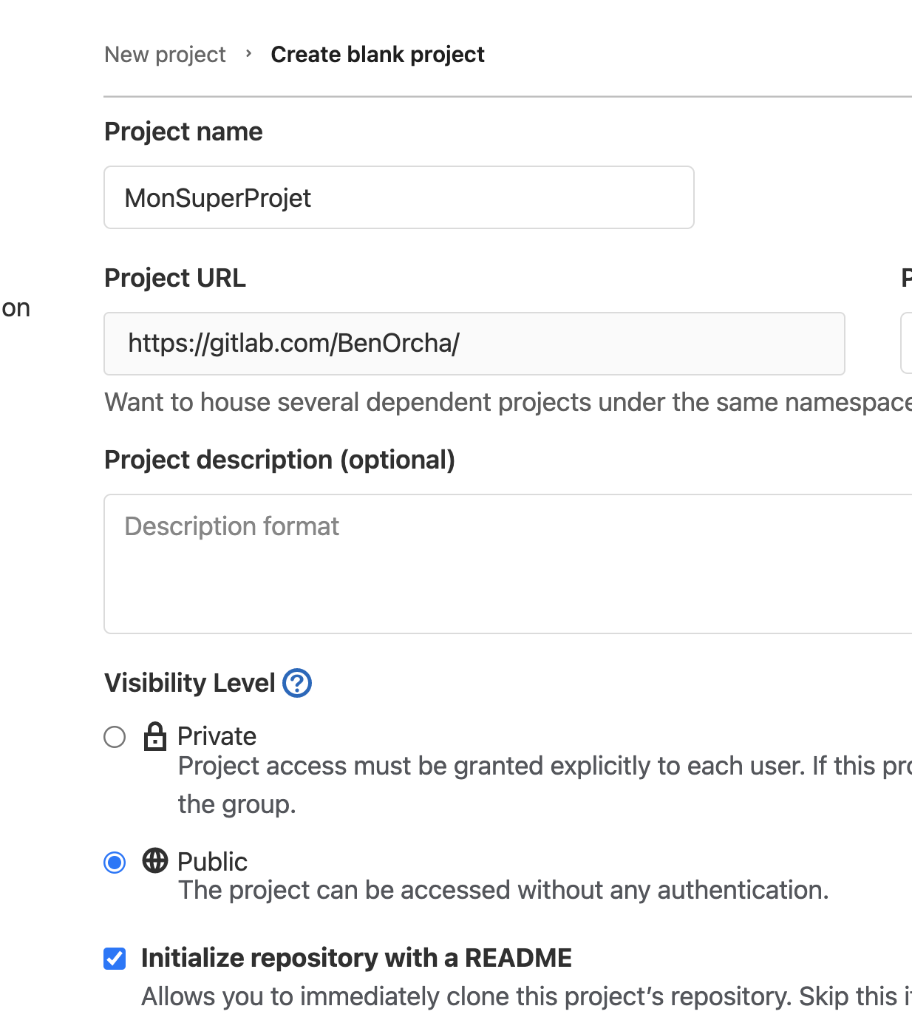

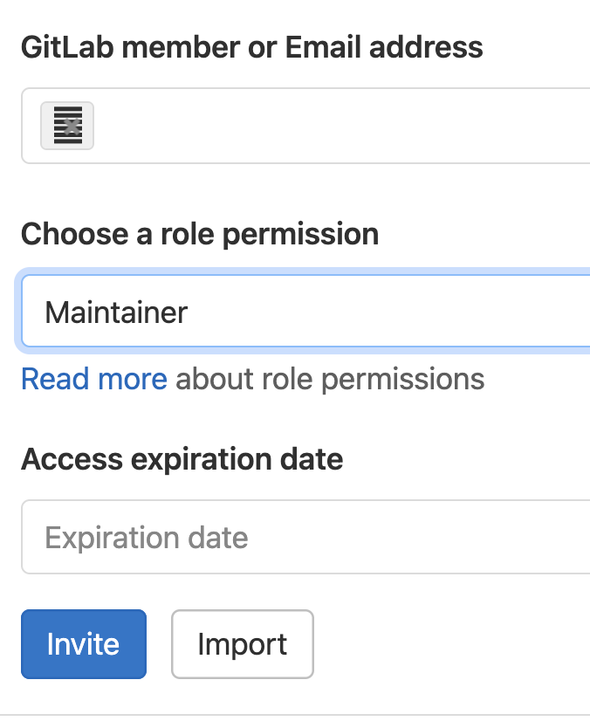

Etape 2 - Vision Produit (hors Scrum)

But : que l’équipe de projet s’accorde sur le produit ou le service à réaliser

Répondre aux questions :
- POUR : quels clients ou utilisateurs
- QUI VEULENT : l’expression du besoin (les utilisateurs ont besoin de quoi ?)
- PRODUIT : décrire le produit (exp. une application de supervision réseau…)
- EST UN : catégorie du produit (exp. une application, un site web…)
- QUI : avantages clés
- À LA DIFFÉRENCE DE : principale alternative
- NOTRE PRODUIT : principale différenciation
Répondre aux questions dans la page d’accueil (ReadMe) de Gitlab.

Etape 3 - Début de la méthode agile Scrum - Backlog du produit
Définir le backlog du produit : liste complète de toutes les fonctionnalités de votre produit ou services du point de vue des utilisateurs sous la forme de User Story?

User story c’est une phrase du type : En tant que … je veux … afin de …

Combien de User Stories : maximum 7, 8

Comment rédiger les User Stories :
- aller dans le menu Issues

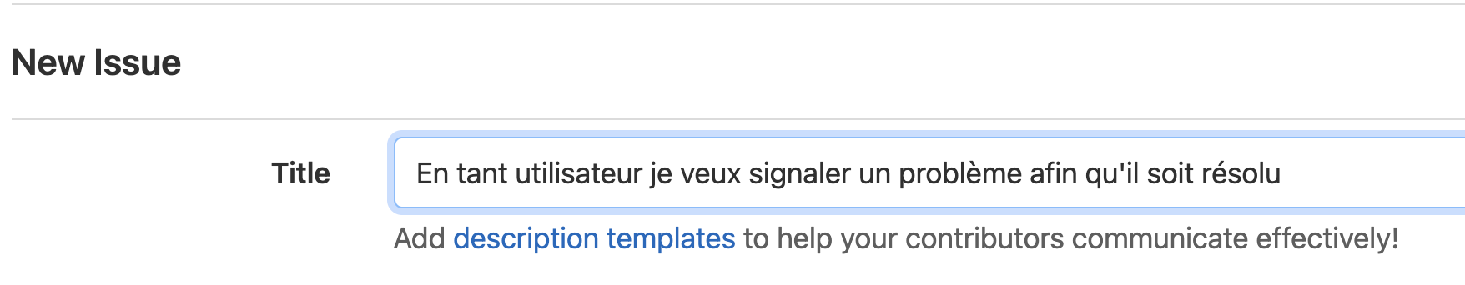

Ajouter des conditions de satisfaction aux User Stories
Définies en accord avec le client.
A chaque User Story ajouter des vérifications à faire sous la forme : vérifier que…

Etape 4 - Planification du projet
Classer les Stories par ordre de priorité => Afficher la liste des Stories et choisissez le mode manuel de classement.

Définir combien va-t-il y avoir de Sprint (mini projets) ?
Il nous reste deux jours (16 juin et 30 juin) => 2 Sprints => Définir les dates de chaque Sprint (des milestones dans Gitlab)

Définir les milestones :
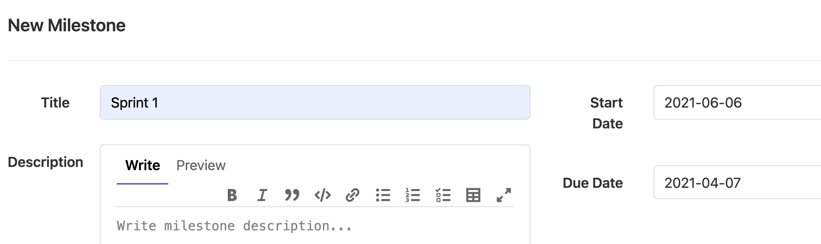

Répartir les Stories dans les 2 milestones :
- Mettre des points à chaque user story (niveau de difficulté de réalisation) :
  - Choisir une story où on voit bien ce qu’il fait faire
  - Lui attribuer un nombre de points (par exemple 10)
  - Mettre des points aux autres stories par rapport à la première (par exemple 20 points pour une story 2 fois plus difficile
- Estimer combien vous sentez-vous capable de faire de points durant le premier Sprint (capacité)
- Répartir équitablement les stories dans les sprints pour avoir à peu près le même nombre de points
- Estimer le durée du projet : nombre total de points / nombre de points par jour = nombre de jours

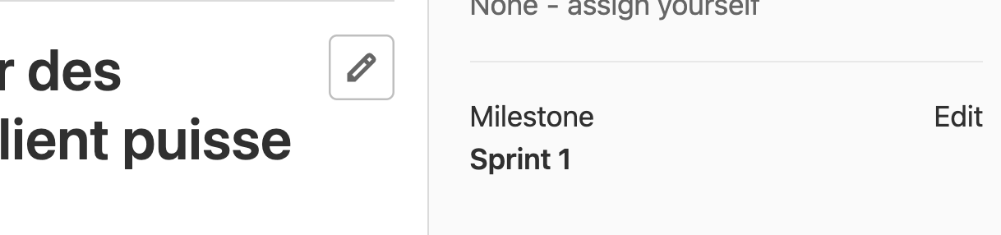

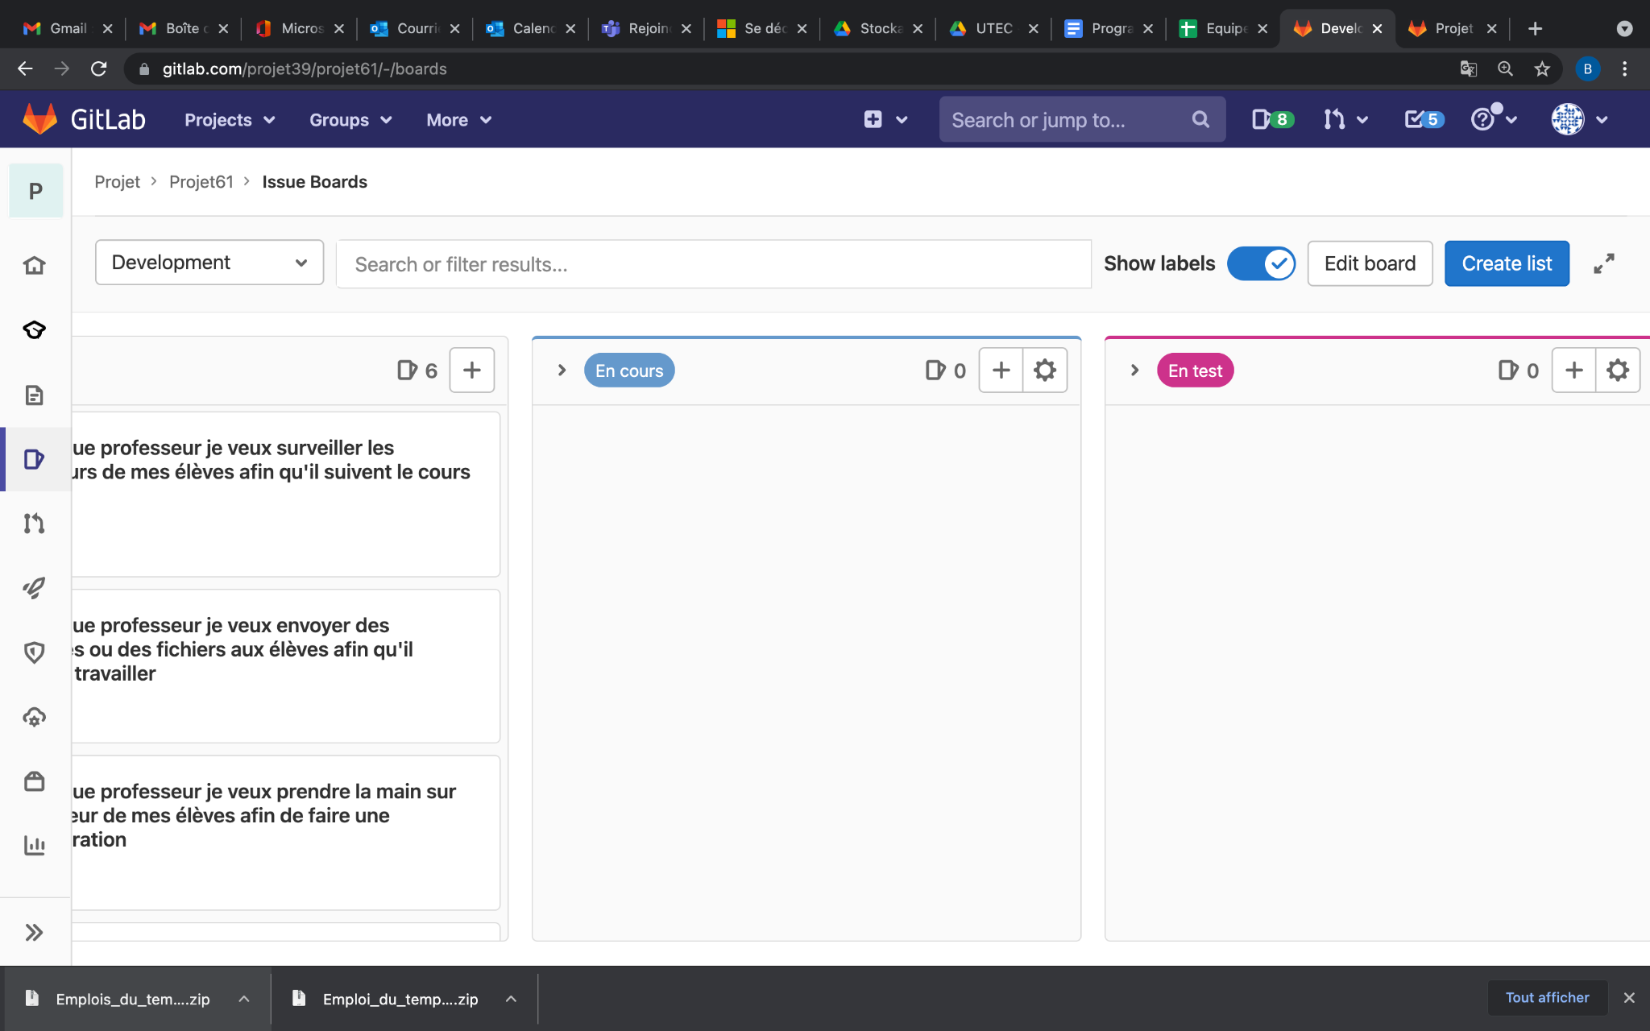Etape 5 - Organiser le projet en boards
Pour cela il faut d’abord créer des labels => manage (gestion) => labels

Se mettre en vue Board et créer les listes : En cours et En Test

Etape 5 - Gestion des risques
Identifier des risques pour votre projet :
- lister les risques
- indiquer pour chaque risque (voir matrice des risques) :
  - une probabilité
  - une gravité
- imaginer pour chaque risque une solution.

Étape 6 - Décomposition des Stories du prochain Sprint en tâches
Attention ! On ne décompose pas en tâches toutes les Stories. Pourquoi ? Parce que cele ne sert à rien de réfléchir aux tâches d’une Story qui va peut être être remise en cause (AGILE) par le client.

Décomposition en tâches uniquement des Stories du prochain Sprint (1er milestone).

Utiliser aussi les Issues pour créer les tâches mais :
- ne pas utiliser la forme En tant que… je veux… afin de …
- Utiliser une simple phrase à la place
- Rattacher les tâches à une story via un label (un nom et une couleur)

Affectation des tâches aux membres de l’équipe :
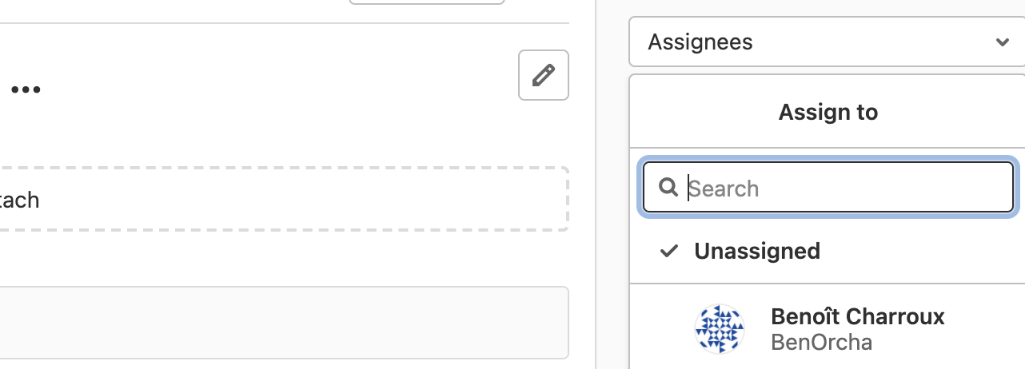

Question à répondre dans Gitlab
Comment appelle-t-on un mini projet dans Scrum ?
Que représente le mot scrum ?
Qu’est-ce qu’une User Story ?
Qu’est-ce que le backlog ?
Les Issues font-elles partie de la méthode Scrum ?
Comment estimer la durée d’un projet ?
Quelle est la différence entre un User Story et une tâche ?

Etape 7 - travail sur le projet
Chaque membre de l’équipe prend en charge une tâche et la réalise

Etape 8 - le Scrum meeting
Réunion quotidienne
¼ heure maxi
Chaque membre de l’équipe répond à 3 questions :
- qu’as-tu fait depuis hier ?
- qu’est-ce qui t'empêche d’avancer ?
- que prévois-tu de faire aujourd’hui ?

Etudiez votre projet dans Gitlab

Etape 9 - Sprint review

• But : montrer le produit aux personnes impliquées dans le projet.
• Etapes :
- Préparer la démonstration.
- Rappeler les objectifs du sprint.
- Effectuer la démonstration.
- Calculer la vélocité.
- Ajuster le plan de release.

• La retrospective de sprint :

• L’équipe « refait le match » et cherche quelles améliorations peuvent être
mises en place lors du prochain sprint.

Collaborer avec Git
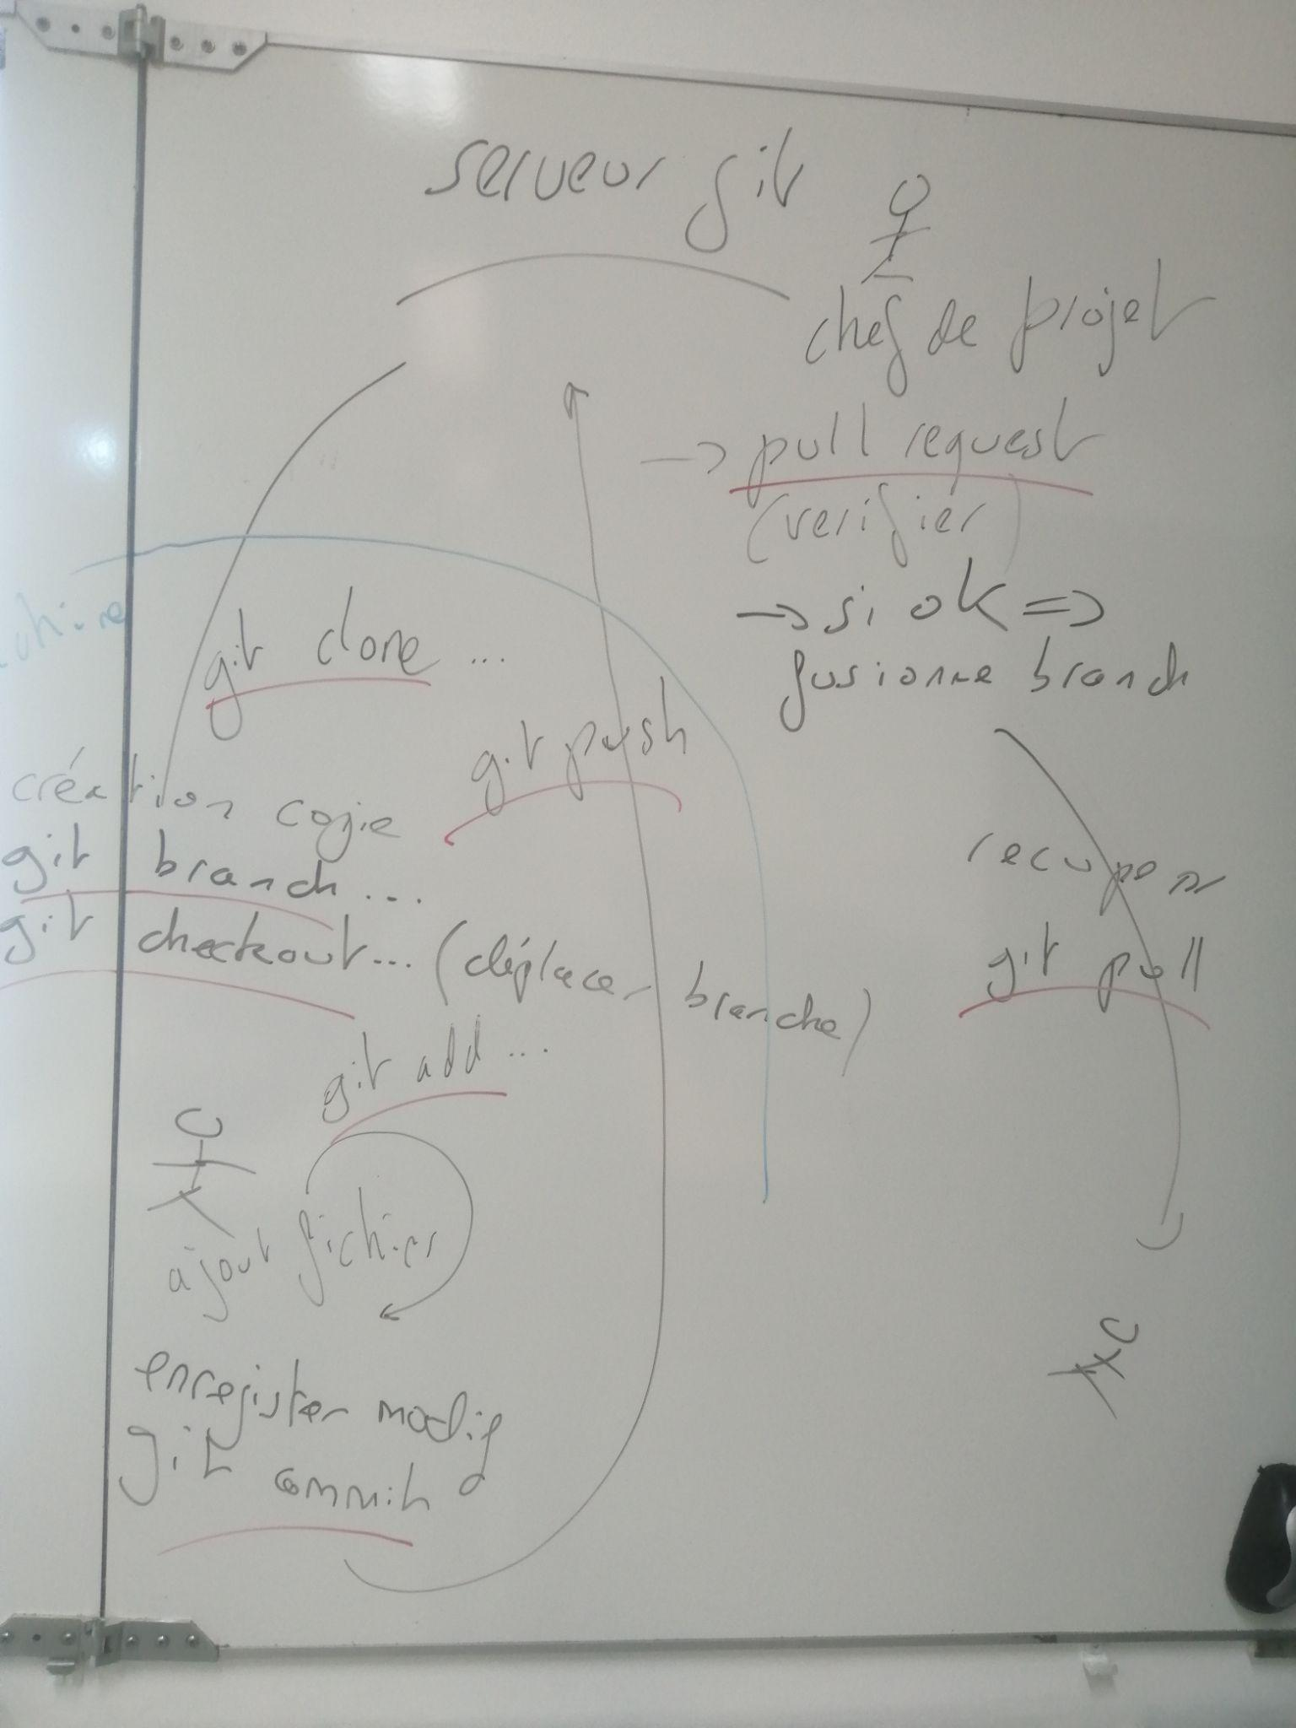

A faire :
Nommer un chef de projet.
Un collaborateur récupère le projet, crée une branche et la pousse sur le serveur.
Le chef de projet fait un “merge request sur le serveur”, vérifie le travail du collaborateur et, si ok, fusionne les branches.
Les autres collaborateurs récupèrent le projet.

Intervertir les rôles et recommencer la procédure ci-dessus.

Ajouter un script côté serveur

Créer des machines virtuelles Docker (utilisation de Git)

Soit le projet https://github.com/charroux/masterinfo
contient une application codée en Java.

A faire :
- Récupérer le code de ce projet et le mettre dans votre Gitlab en utilisant les commandes Git. Ce code contient un fichier Dockerfile permettant de créer une VM Docker contenant l’application : https://github.com/charroux/masterinfo/blob/main/rent/Dockerfile
- Modifier le Docker file
- Créer une image Docker (voir les instructions https://github.com/charroux/masterinfo/tree/main?tab=readme-ov-file#docker
- Tester l’image Docker
- Si ok mettre à jour votre projet chez Gitlab.

